学习任务单
课题 | 三角形的特性（1）
学段/年级 | 小学 四年级 | 学科 | 数学
教材 | 数学 人教版 四年级 下学期
章节 | 三角形的特性
学习目标
基于对新课标的解读和教材的分析，我们决定从三个维度来思考前测的目标。
（1）知识点维度：了解学生对三角形表象认知程度。
（2）能力点维度：了解学生定义三角形概念的能力。
（3）衔接点维度：了解学生能否主动联系画三角形的高和画垂线之间的关系。
课前学习任务
1.下面的图形是三角形吗？
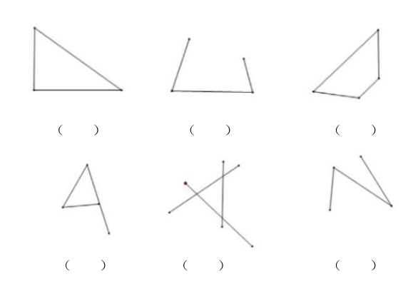
2.你画一个三角形，如果要向同学们介绍你画的这个三角形，你会说些什么呢？

我会说：___________________________________________________
___________________________________________________________
3.三角形有高吗？如果有，请在下面的三角形中画出来。
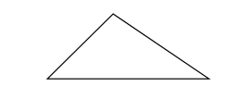
课上学习任务
- 请你画一个三角形。

- 请你以线段AB为底边，画高为4厘米的三角形。
（每个方格的边长为1厘米）
